ОКРУЖНОЙ МОЛОДЕЖНО – СТУДЕНЧЕСКИЙ МИТИНГ «МЫ ПОМНИМ, МЫ ГОРДИМСЯ!» 06.05.2019
08.05.2019
06.05.2019 г. ветераны района Москворечье-Сабурово, представители управы района, ГБУ «ЦДиС «Вертикаль», молодежной палаты и несовершеннолетние, состоящие на профилактическом учете в Комиссии по делам несовершеннолетних и защите их прав района Москворечье-Сабурово города Москвы, приняли участие в окружном молодежно-студенческом митинге «Мы помним, мы гордимся!», посвященном 74-й годовщине Победы в Великой Отечественной войне 1941-1945 гг.
Митинг проходил на Автозаводской площади у скульптурно-архитектурной композиции «Пролетарцам, ушедшим на фронт». Представители района отдали дань памяти павшим героям минутой молчания и в завершении возложили цветы.
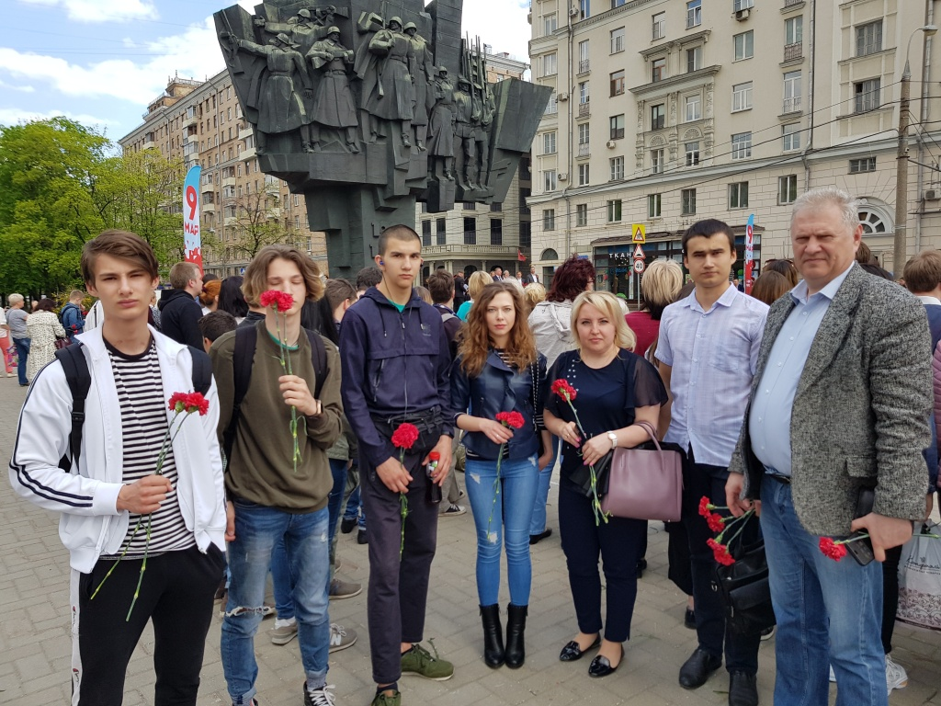

Адрес страницы: http://moskvoreche-saburovo.mos.ru/the-commission-on-affairs-of-minors-and-protection-of-their-rights/detail/8069707.html
Управа района Москворечье-Сабурово города Москвы

